越都 品牌 多功能存储介质销毁机
防尘防爆设计 |  | 全封闭 防尘降噪
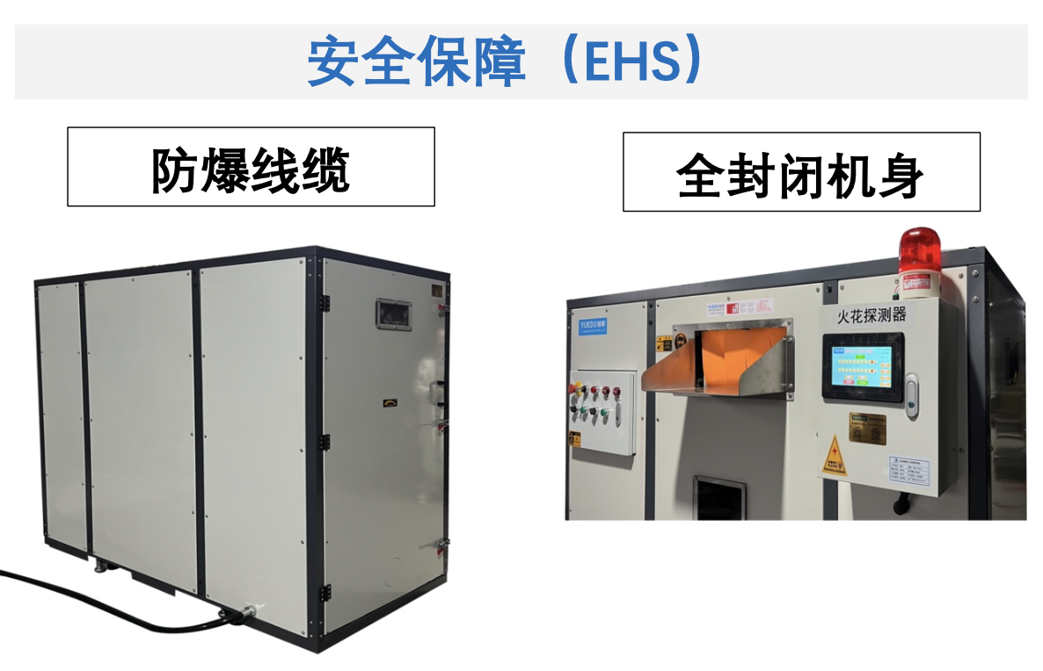 |  | 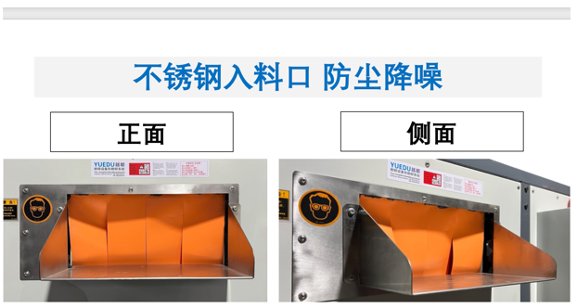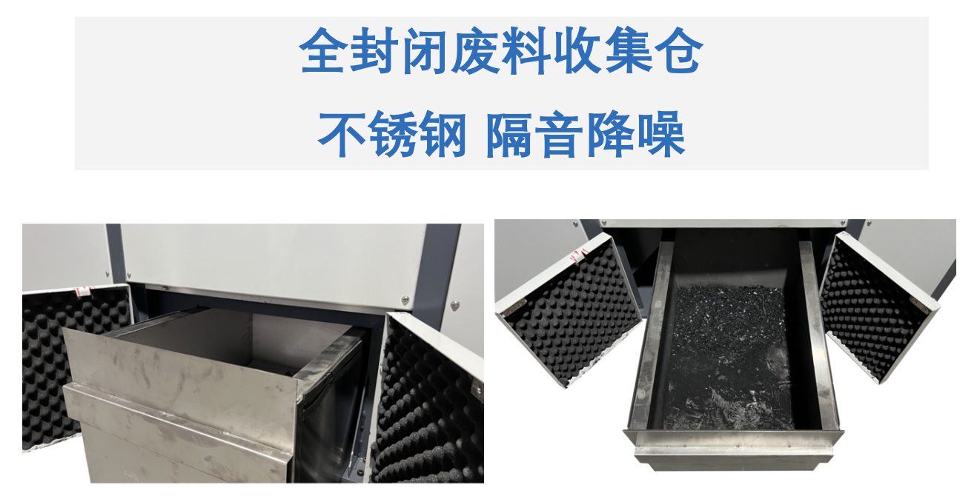
硒鼓粉碎机 粉末状 | 多功能销毁机SE系列
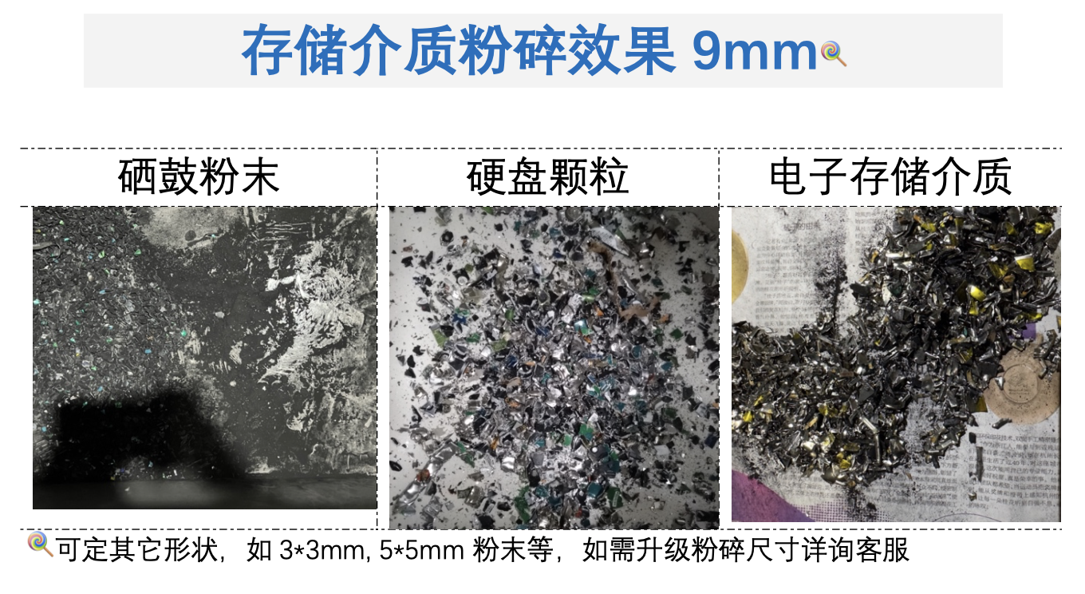 | 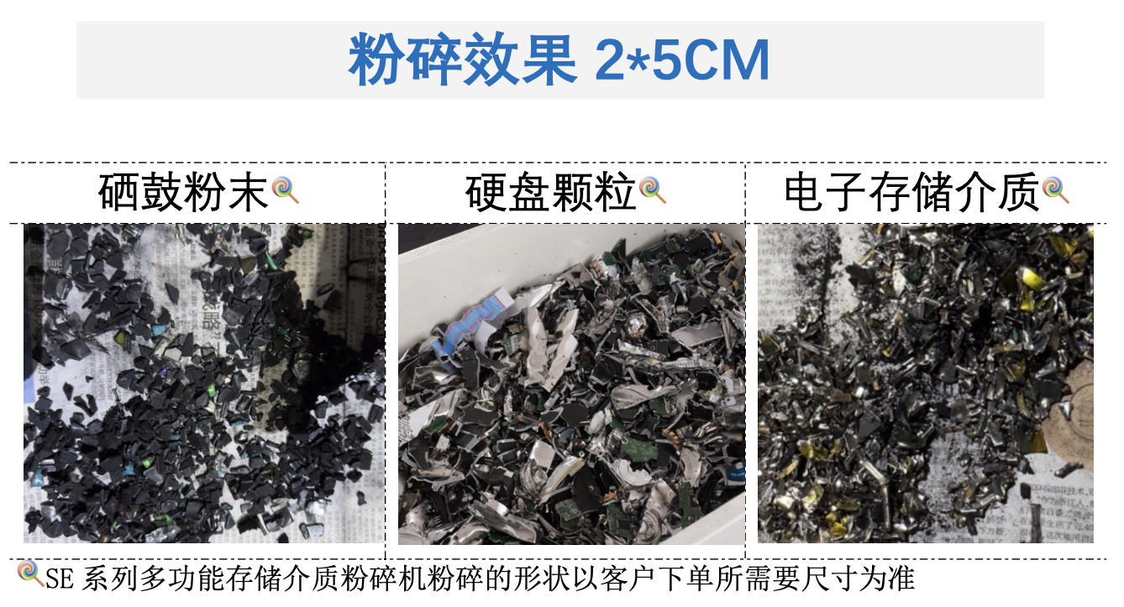
产品参数：
型号 | YD-XG320 | YD-XG450 | YD-XG300SE | YD-XG400SE
粉碎介质 | 硒鼓、各类存储芯片；  线路板、光盘和U盘、各类卡；  硬盘盘面、手机、平板电脑 和 电子存储介质🌱； | 硒鼓、各类存储芯片；  线路板、光盘和U盘、各类卡；  硬盘盘面、手机、平板电脑 和 电子存储介质🌱； | 硬盘  各类电子存储介质，如 硒鼓，手机，平板电脑；  线路板、光盘和磁卡磁带、硬盘介质🌱； | 服务器硬盘，各类硬盘介质  各类电子存储介质，如 硒鼓，手机，平板电脑；  线路板、光盘和磁卡磁带、硬盘介质🌱；
进口尺寸 | 320*320mm | 420*320mm | 300*200mm | 400*320mm
销毁效果 | 9*9mm粉末状🍓； | 9*9mm粉末状🍓； | 2*10cm颗粒🍓； | 2*10cm颗粒 （服务器硬盘粉碎 3*10CM颗粒）🍓；
粉碎产量 | 150-300KG/hour | 200-400KG/hour | 200-400KG/hour | 400-600KG/hour
噪音等级 | 60dB | 60dB | 60dB | 60dB
机器净重 | 1450kg | 1650kg | 1050kg | 1150kg
额定功率 | 9.5KW（5.5+4KW） / 380V | 9.5KW（5.5+4KW） / 380V | 7.5KW / 380V | 15KW / 380V
连续工作 | 24 hours 连续工作 | 24 hours 连续工作 | 24 hours 连续工作 | 24 hours 连续工作
外形尺寸 | 930*1800*1800mm (整机尺寸，不含包装)； | 930*1800*1800mm (整机尺寸，不含包装)； | 930*1800*1800mm (整机尺寸，不含包装)； | 930*1800*1800mm (整机尺寸，不含包装)；
料仓容量 | 废料仓容积90L | 废料仓容积90L | 废料仓容积90L | 废料仓容积90L
产品价格 | 435700元 | 535700元 | 335700元 | 405700元
🌱不分较厚、硬度高的物料，可能需进行产品升级改进
🍓可定其它形状，如3*3mm, 5*5mm粉末状等，升级机型详询客服

